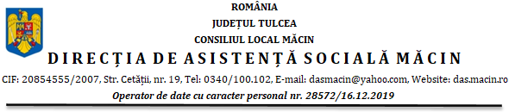

CENTRUL DE ZI PENTRU COPII SF. PARASCHEVA

Chestionar privind gradul de satisfacție al părinților/ reprezentanților legali
ai beneficiarilor

1. Sunteți mulțumit/ă de amplasarea Centrului de zi pentru copii Sf. Parascheva?
a) DA_____; b) NU_____;
2. Apreciați că angajații Centrului de zi pentru copii Sf. Parascheva se comportă cu copii dvs.:
a) Foarte bine_____;b) Bine_____; c) Rău______; d) Foarte rău______;
3. Sunteți mulțumit/ă de calitatea activităților desfășurate în Centru?
a) DA_____; b) NU______;
4. Considerați dotarea Centrului de zi pentru copii Sf. Parascheva ca fiind:
a) Foarte bună_____; b) Bună_____; c) Modestă_____;
5. Copilul dumneavoastră vine la Centrul de zi pentru copii Sf. Parascheva cu plăcere?
a) DA______; b) NU_______;
6. Considerați ca Centrul de zi pentru copii Sf. Parascheva are capacitate suficientă?
a) DA_____; b) NU______;
7. Daca ați fi coordonatorul Centrului de zi pentru copii Sf. Parascheva ce activități și servicii ați propune?
________________________________________________________________________________________________________________________________________________________________________________________________________________________________________________ ________________________________________________________________________________

Data: _____ / ______ / _________

